Cree una aplicación de pick-and-place en pocos minutos
mapp Robotics consigue que las máquinas sean más rápidas, más flexibles y más eficientes
Una solución de software preconfigurada de B&R ayuda a los fabricantes de equipos originales a implementar aplicaciones pick-and-place de forma mucho más rápida con un mínimo riesgo de inversión. La solución de proceso Pick-and-Place de mapp Robotics consigue que las máquinas sean más rápidas, más flexibles y más eficientes.

Los robots pick-and-place abren nuevos grados de libertad a los ingenieros al diseñar procesos de producción. En concreto, las máquinas diseñadas para la producción de pequeñas cantidades (hasta lotes de una única pieza) y la alta variación del producto aprovechan las ventajas de la gestión automatizada que está sincronizada con los procesos con una precisión de microsegundos.
Configurando, no programando
Para crear este tipo de aplicaciones, B&R ofrece una solución de software preconfigurada para robots pick-and-place de su caja de herramientas de software de tecnología mapp. De esta forma se consigue configurar las aplicaciones de forma intuitiva seleccionando bloques de funciones preconfigurados. Estos se enlazan entre sí en el editor, al igual que ocurre con otras aplicaciones mapp, lo que permite crear en cuestión de minutos una aplicación robótica ejecutable.
No se requieren conocimientos detallados de robótica. Sólo se necesitan unos pocos clics para establecer la coordinación con otros ejes de movimiento, sistemas de pistas, componentes de visión artificial de B&R o aplicaciones de HMI de mapp View basadas en la web. De esta forma se elimina gran parte del trabajo de programación manual y se reduce notablemente el tiempo de desarrollo.
Máxima libertad en el diseño de procesos
La solución de software mapp Pick-and-Place ofrece la máxima libertad para diseñar los procesos. Se puede utilizar cualquier número de robots delta. El número de cintas transportadoras para entrada y salida también se puede configurar libremente. Como característica especial, el software optimiza automáticamente el proceso para obtener la máxima tasa de selección.

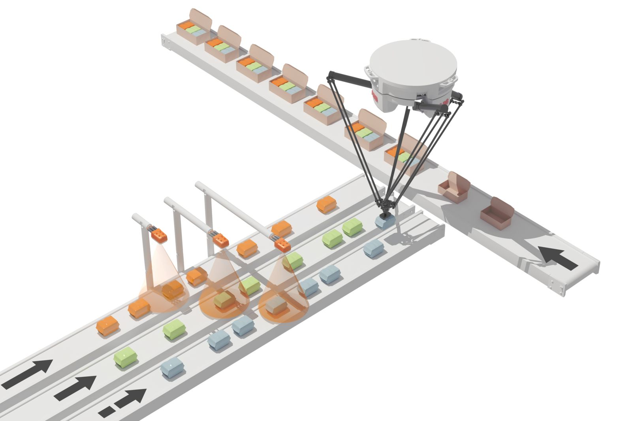
Con mapp Pick-and-Place, las aplicaciones pueden configurarse simplemente con unos cuantos clics. (Imagen: B&R)
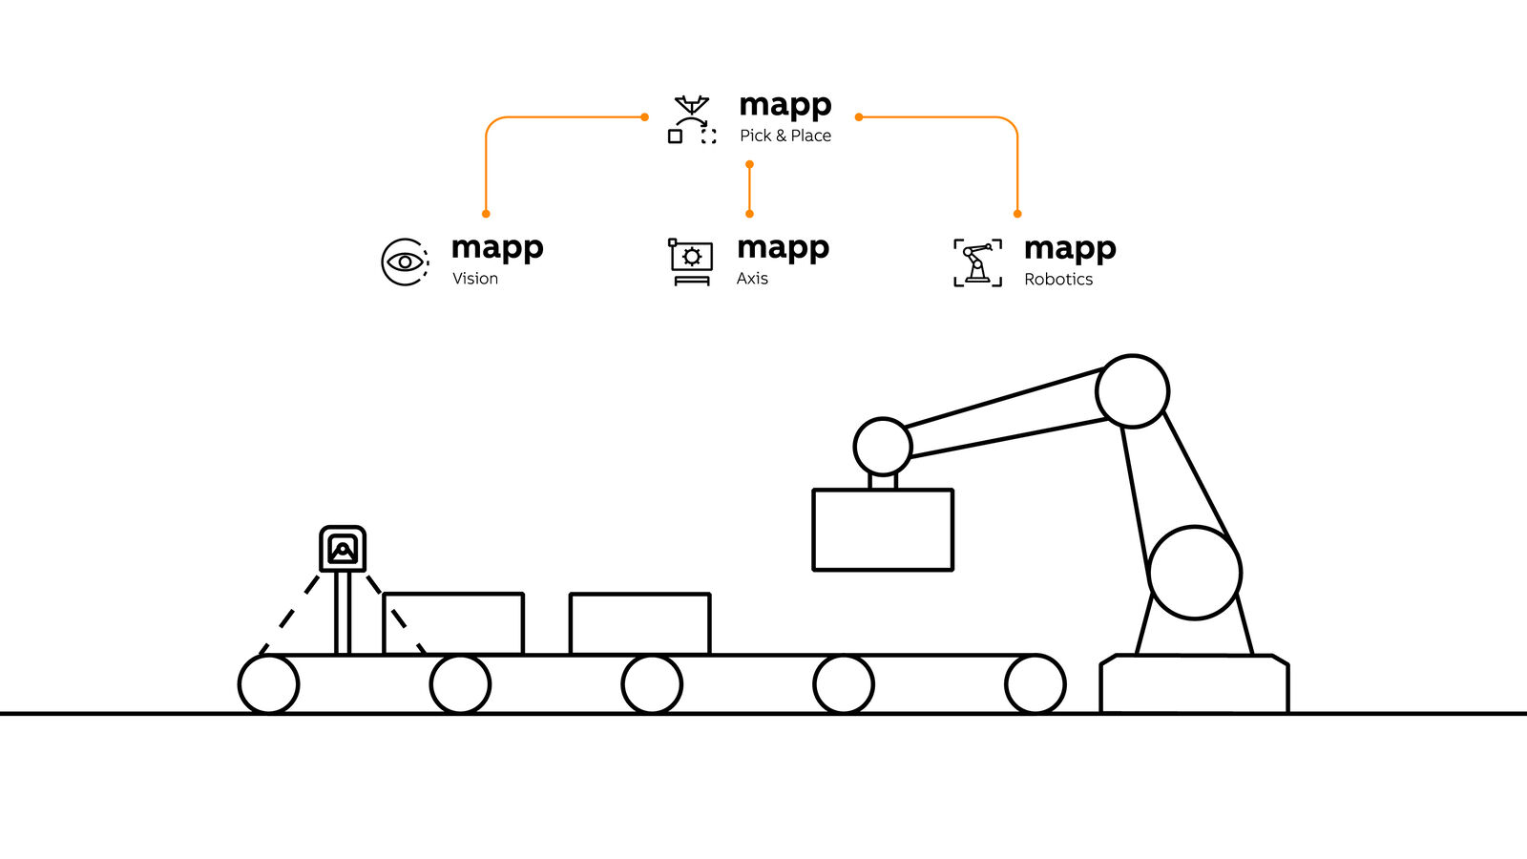
Los componentes mapp intercambian entre sí automáticamente toda la información que necesitan. (Imagen: B&R)

Acerca de B&R
B&R, empresa perteneciente al Grupo ABB y con sede en Austria, es líder mundial en automatización industrial. B&R combina tecnología de vanguardia con ingeniería avanzada para proporcionar a usuarios de todos los sectores soluciones completas para la automatización de máquinas y fábricas, Motion Control, HMI y tecnología de seguridad integrada. El catálogo de productos se completa con estándares de comunicación de IoT industrial que incluyen OPC UA, POWERLINK y openSAFETY. Gracias a su única herramienta de software Automation Studio, B&R redefine constantemente el futuro de la ingeniería de automatización. El espíritu innovador que mantiene a B&R a la vanguardia de la automatización industrial está impulsado por el compromiso de simplificar los procesos y superar las expectativas de los clientes.Para más información, visite www.br-automation.com.
Para más información, visite www.br-automation.com.

